*«СОВМЕСТНАЯ ДЕЯТЕЛЬНОСТЬ*

*ИНСТРУКТОРА ПО ФИЗИЧЕСКОЙ КУЛЬТУРЕ И ПЕДАГОГА ГРУППЫ ПО ФИЗИЧЕСКОМУ ВОСПИТАНИЮ ДЕТЕЙ»*

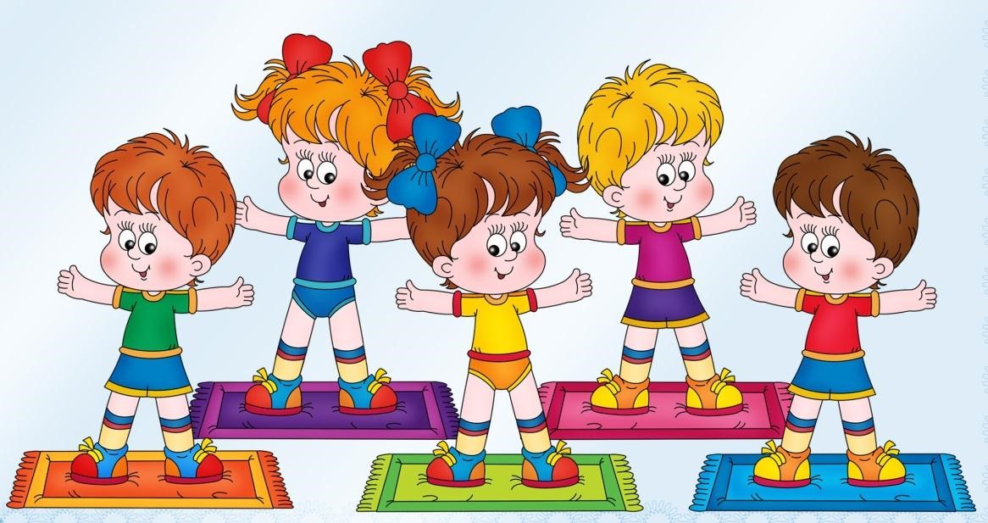

**Подготовка к занятию:**

Воспитатель должен проследить за формой одежды, в которой ребенок идет на занятие. На занятия по физкультуре в помещении дети должны быть одеты в футболку **без майки**, шорты, носки или гольфы, спортивную обувь. Волосы у девочек должны быть убраны в аккуратную прическу.

На физкультуру на прогулке дети одеваются в соответствии с погодными условиями, обувь должна быть удобной для занятий (кроссовки).

**На занятие являться в строго обозначенное в расписании время!**

**Построение на занятие**

Дети заходят в зал организованно (в колонне по одному) и сразу проходят на место построения, указанное руководителем физического воспитания.

**Во время занятия**

Дети выполняют **строевые упражнения** по команде инструктора по физической культуре. В младшей и средней (по необходимости) группах воспитатель выполняет упражнения вместе с детьми, в старших оказывает помощь в организации и качестве выполнения строевых упражнений. Следит за дисциплиной детей. Оказывает помощь в перестроении на общеразвивающие упражнения.

Инструктор по физической культуре называет, показывает и объясняет **общеразвивающие упражнения.**

Во время их выполнения воспитатель младших групп (средняя по необходимости) должен выполнять все задания вместе с детьми. Если у детей не получается то или иное движение воспитатель помогает ему справиться с заданием.

После выполнения комплекса ОРУ инструктор по физической культуре дает команду к перестроению на выполнение ОВД. Воспитатель помогает организовать детей.

Инструктор по физической культуре и воспитатель совместно готовят оборудование для выполнения ОВД. В старшей группе к подготовке оборудования можно привлекать дежурных, заранее назначенных воспитателем.

**Во время выполнения основных видов движения** (ОВД) воспитатель выполняет задание с той подгруппой, где задание уже знакомое детям (повторение или закрепление изученного материала). Воспитатель обращает внимание на качество выполнения упражнения, предупреждает ошибки детей, следит за поведением воспитанников.

**Воспитатель отвечает за безопасность детей в ходе выполнения упражнений**. Должен знать правила страховки детей в ходе выполнения упражнений.

Инструктор по физической культуре работает с подгруппой, выполняющей новое или более сложное по технике упражнение. Воспитатель помогает организовать смену подгрупп в ходе выполнения ОВД.

Далее воспитатель помогает инструктору в уборке оборудования (в старших группах привлекаются к посильному труду дежурные, даются поручения).

Воспитатель помогает построить детей для проведения **подвижной игры.** Инструктор по физической культуре объясняет правила ПИ (или спрашивает детей, если игра знакомая).

В ходе проведения ПИ воспитатель следит за дисциплиной, безопасностью детей, выполнением правил игры детьми.

Игра малой подвижности или упражнения в заключительной части также требуют внимания воспитателя. Воспитатель следит за качеством выполнения упражнений, контролирует состояние воспитанников, не допуская их перевозбуждения.

В конце занятия инструктор по физической культуре проводит анализ занятия. Воспитатель также может отметить детей, похвалить их за достижения, или высказать свои замечания в тактичной форме.

**Воспитатели всех возрастных групп следят за безопасностью выполнения упражнений, страхуют детей. Ответственность за жизнь и здоровье детей на занятиях по физической культуре несут оба педагога.**

**После занятия:**

После занятия воспитатель помогает детям переодеться, организует уборку физкультурной формы и обуви. После занятий по физкультуре организует спокойную деятельность с детьми.